**LAPORAN PRAKTIKUM**

*Pembangunan Frontend Web*



*Matakuliah Perancangan Antarmuka Pengguna*

*Resa Halen Manurung*

*11322048*

*Nita Herlinda Kurnyawati Simangunsong*

*11322056*

*Prodi D3 Teknologi Informasi*

**INSTITUT TEKNOLOGI DEL**

**FAKULTAS VOKASI**

**T.A. 2023/2024**

**1. User Umum**

**- HOME**

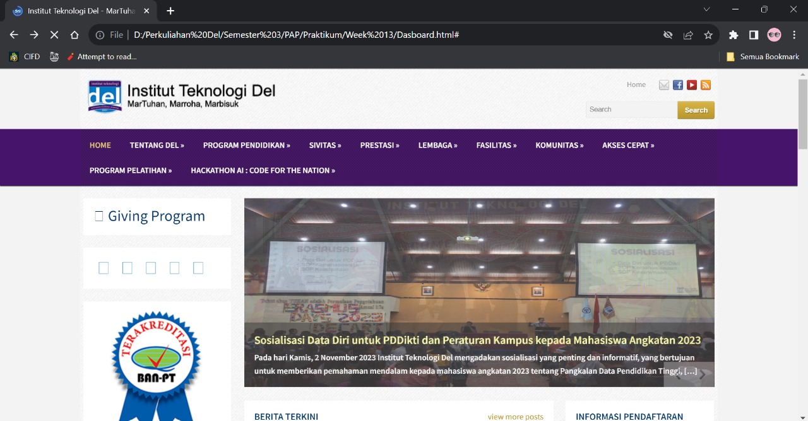

**2. Administrator**

